ФЕДЕРАЛЬНОЕ АГЕНТСТВО ЖЕЛЕЗНОДОРОЖНОГО ТРАНСПОРТА
Федеральное государственное бюджетное образовательное учреждение высшего образования
«Петербургский государственный университет путей сообщения
Императора Александра I»
(ФГБОУ ВО ПГУПС)

Кафедра «Инженерная геодезия»

ПРОГРАММА
практики
«УЧЕБНАЯ ГЕОДЕЗИЧЕСКАЯ ПРАКТИКА» (Б2.У.1)
для специальности
23.05.06 «Строительство железных дорог, мостов и транспортных тоннелей»
по специализации
«Мосты»

Форма обучения – очная, очно-заочная, заочная

Санкт-Петербург
2016

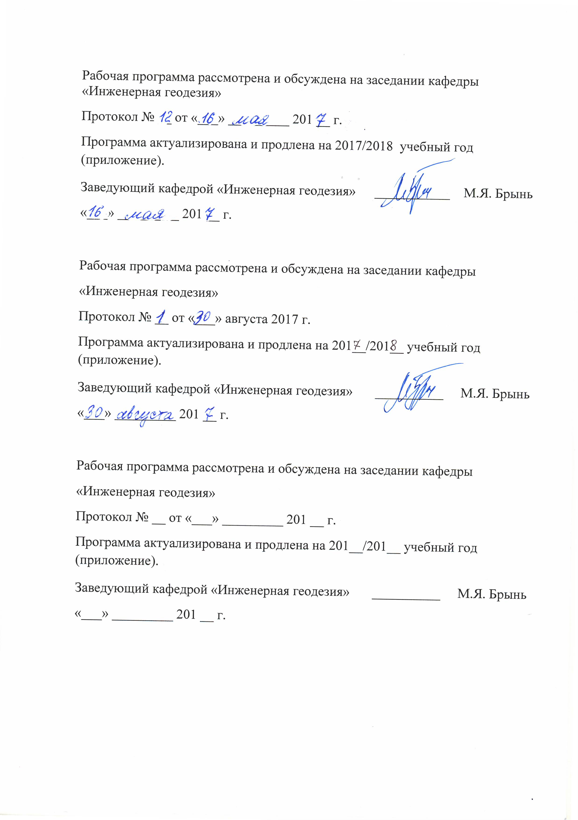
Программа рассмотрена и обсуждена на заседании кафедры «Инженерная геодезия»
Протокол № __ от «___» _________ 201 __ г.
Программа актуализирована и продлена на 2017/2018 учебный год (приложение).
Заведующий кафедрой «Инженерная геодезия» | ___________ | М.Я. Брынь
«___» _________ 201 __ г.

Программа рассмотрена и обсуждена на заседании кафедры
«Инженерная геодезия»
Протокол № __ от «___» августа 2017 г.
Программа актуализирована и продлена на 201__/201__ учебный год (приложение).
Заведующий кафедрой «Инженерная геодезия» | __________ | М.Я. Брынь
«___» _________ 201 __ г.

Программа рассмотрена и обсуждена на заседании кафедры
«Инженерная геодезия»
Протокол № __ от «___» _________ 201 __ г.
Программа актуализирована и продлена на 201__/201__ учебный год (приложение).
Заведующий кафедрой «Инженерная геодезия» | __________ | М.Я. Брынь
«___» _________ 201 __ г.

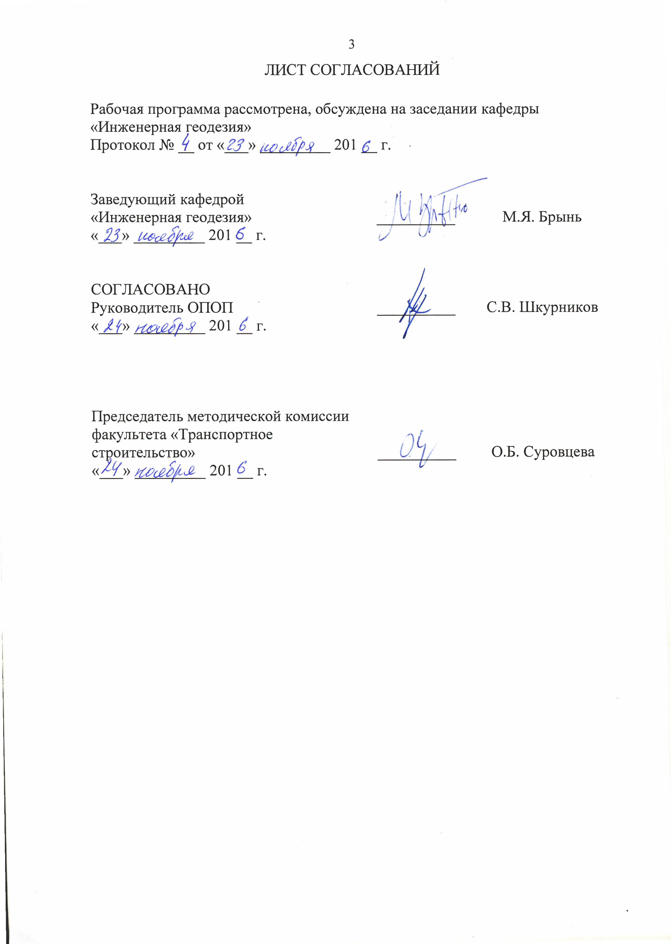
ЛИСТ СОГЛАСОВАНИЙ

Программа рассмотрена, обсуждена на заседании кафедры
«Инженерная геодезия»
Протокол № от « » 201 г.

Заведующий кафедрой «Инженерная геодезия» | __________ | М.Я. Брынь
« » 201 г.

СОГЛАСОВАНО  Руководитель ОПОП | __________ | С.В. Шкурников
«___» _________ 201 __ г.

Председатель методической комиссии факультета «Транспортное строительство» | __________ | О.Б. Суровцева
«___» _________ 201 __ г.

1. Вид практики, способы и формы ее проведения

Программа составлена в соответствии с ФГОС ВО, утвержденным «12» сентября 2016 г., приказ № 1160 по специальности 23.05.06 «Строительство железных дорог, мостов и транспортных тоннелей» специализация «Мосты», по учебной практике «Учебная геодезическая практика».
Вид практики – учебная.
Тип практики: практика по получению первичных профессиональных умений и навыков, в том числе первичных умений и навыков научно-исследовательской деятельности.
Способ проведения практики – стационарная, выездная.
Форма проведения – практика проводится дискретно по периодам проведения практик - путем чередования в календарном учебном графике периодов учебного времени для проведения практик с периодами учебного времени для проведения теоретических занятий.
Задачей проведения практики является закрепление теоретических знаний обучающихся, полученных при изучении дисциплины «Инженерная геодезия и геоинформатика», получение первичных профессиональных умений и навыков выполнения геодезических работ.

2. Перечень планируемых результатов обучения при прохождении практики, соотнесенных с планируемыми результатами освоения основной профессиональной образовательной программы
Планируемыми результатами прохождения практики является приобретение знаний, умений, навыков и/или опыта деятельности.
В результате прохождения практики обучающийся должен:
ЗНАТЬ:
- современные геодезические приборы;
- методы выполнения геодезических работ при изысканиях, строительстве и эксплуатации железных дорог, мостов и тоннелей и других инженерных сооружений;
- правила техники безопасности и охраны труда при выполнении топографо-геодезических работ.
УМЕТЬ:
- планировать выполнение геодезических работ;
- составлять планы, профили, цифровые модели местности и сооружений;
- выполнять измерения геодезическими приборами и их обработку, подготовку данных для выноса проекта сооружения в натуру и разбивочные работы.
ВЛАДЕТЬ:
- специальной терминологией;
- методами выполнения камеральных и полевых геодезических работ, современными геодезическими приборами и вспомогательным оборудованием;
- навыками научно-исследовательской деятельности.
ОПЫТ ДЕЯТЕЛЬНОСТИ:
- опыт проектно-изыскательской и проектно-конструкторской деятельности.

Приобретенные знания, умения, навыки и/или опыт деятельности, характеризующие формирование компетенций, осваиваемых при прохождении данной практики, позволяют решать профессиональные задачи, приведенные в соответствующем перечне по видам профессиональной деятельности в п. 2.4 основные характеристики ОПОП основной профессиональной образовательной программы (ОПОП).
Прохождение практики направлено на формирование следующих профессиональных компетенций (ПК):
проектно-изыскательская и проектно-конструкторская деятельность:
- способностью выполнять инженерные изыскания транспортных путей и сооружений, включая геодезические, гидрометрические и инженерно-геологические работы (ПК-16).
Область профессиональной деятельности обучающихся, прошедших данную практику, приведена в п. 2.1 основные характеристики ОПОП.
Объекты профессиональной деятельности обучающихся, прошедших данную практику, приведены в п. 2.2 основные характеристики ОПОП.

3. Место практики в структуре основной профессиональной образовательной программы

Практика «Учебная геодезическая практика» (Б2.У.1) относится к Блоку 2 «Практики, в том числе научно-исследовательская работа (НИР)» и является обязательной.

4. Объем практики и ее продолжительность

Для очной формы обучения:

Вид учебной работы | Всего часов | Семестр
Вид учебной работы | Всего часов | 2
Форма контроля знаний | Э | Э
Общая трудоемкость: час / з.е. | 180/5 | 180/5
Продолжительность практики: неделя | 3 1/3 | 3 1/3
Примечания: «Форма контроля знаний» – экзамен (Э)

Для очно-заочной формы обучения:

Вид учебной работы | Всего часов | Семестр
Вид учебной работы | Всего часов | 6
Форма контроля знаний | Э | Э
Общая трудоемкость: час / з.е. | 180/5 | 180/5
Продолжительность практики: неделя | 3 1/3 | 3 1/3
Примечания: «Форма контроля знаний» – экзамен (Э)

Для заочной формы обучения:

Вид учебной работы | Всего часов | Курс
Вид учебной работы | Всего часов | 2
Форма контроля знаний | Э | Э
Общая трудоемкость: час / з.е. | 180/5 | 180/5
Продолжительность практики: неделя | 3 1/3 | 3 1/3
Примечания: «Форма контроля знаний» – экзамен (Э)

5. Содержание практики
Для очной формы обучения
Первая неделя.
1. Организация практики. Переезд к месту практики. Распределение студентов по бригадам. Проведение организационного собрания. Инструктаж по технике безопасности.
2. Получение приборов. Поверки. Поверки и исследования геодезических приборов, пробные измерения.
3. Создание планово-высотного съемочного обоснования. Рекогносцировка района работ. Выполнение угловых и линейных измерений. Измерение превышений геометрическим нивелированием. Вычисление координат и высот точек.
4. Съемочные работы. Тахеометрическая съемка местности. Составление плана.
Вторая неделя.
Теодолитная съемка местности. Составление плана.
5. Геодезические работы на трассе железной дороги. Выбор направления трассы. Измерение углов поворота трассы. Разбивка пикетажа. Расчет и разбивка кривых. Нивелирование трассы и поперечников. Составление продольного и поперечного профилей.
Третья неделя.
6. Решение инженерно-геодезических задач. Разбивочные работы. Определение высоты недоступного сооружения. Определение высоты подвески проводов. Передача отметок на высокие части сооружений. Вынос проектной отметки. Вынесение линии заданного уклона.
Четвертая неделя.
7. Составление и оформление отчета по практике.

Для очно-заочной и заочной форм обучения
Обучающиеся получают «Задание на учебную геодезическую практику» и самостоятельно готовят материалы к Отчету.
Содержание практики:
- Поверки теодолита 4Т30П и нивелира Н3.
- Составление ситуационного плана.
- Нивелирование трассы.
- Разбивочные работы.

- Формы отчетности

По итогам практики обучающимися составляется отчет с учетом задания, выданного руководителем практики от Университета.
Структура отчета по практике представлена в фонде оценочных средств.

7. Фонд оценочных средств для проведения промежуточной аттестации обучающихся по практике

Фонд оценочных средств по практике является неотъемлемой частью программы практики и представлен отдельным документом, рассмотренным на заседании кафедры и утвержденным заведующим кафедрой.

8. Перечень основной и дополнительной учебной литературы, нормативно-правовой документации и других изданий, необходимых для проведения практики

8.1 Перечень основной учебной литературы, необходимой для прохождения практики
1. Геодезическая практика. [Электронный ресурс] : учеб. пособие / Б.Ф. Азаров [и др.]. — Электрон. дан. — СПб. : Лань, 2015. — 288 с. — Режим доступа: http://e.lanbook.com/book/65947 — Загл. с экрана.
2. Инженерная геодезия и геоинформатика. Краткий курс. [Электронный ресурс] : учеб. / М.Я. Брынь [и др.]. — Электрон. дан. — СПб. : Лань, 2015. — 288 с. — Режим доступа: http://e.lanbook.com/book/64324 — Загл. с экрана.
3. Инженерная геодезия и геоинформатика: Учебник для вузов /Под ред. С.И. Матвеева. М.: Академический Проект; Фонд «Мир», 2012. - 484 с.

8.2 Перечень дополнительной учебной литературы, необходимой для прохождения практики
1. Инженерная геодезия (с основами геоинформатики): Учебник для вузов ж.-д. трансп. / С.И. Матвеев, В.А. Коугия, В.Д. Власов и др.; Под ред. С.И. Матвеева. − М.: ГОУ «Учебно-методический центр по образованию на ж.-д. транспорте», 2007. – 555 с.
2. Инженерная геодезия: учебное пособие. Часть I / Богомолова Е.С., Брынь М.Я., Грузинов В.В. и др.; под ред. В.А. Коугия. − СПб.: ПГУПС, 2007. – 104 с.
3. Инженерная геодезия: учебное пособие. Часть II / Богомолова Е.С., Брынь М.Я., Коугия В.А. и др.; под ред. В.А. Коугия. − СПб.: ПГУПС, 2008. – 93 с.
8.3 Перечень нормативно-правовой документации, необходимой для прохождения практики
1. Инструкция по топографической съемке в масштабах 1:5 000, 1:2 000, 1:1 000 и 1:500. ГКИНП - 02 – 033 – 79. М., Недра,1982. – 92 с.
2. Условные знаки для топографических планов масштабов 1:5000, 1:2000, 1:1000, 1:500. - М.: ФГУП “Картгеоцентр”, 2005. − 287 с.
8.4 Другие издания, необходимые для прохождения практики
- Составление отчета по практике [Текст] : метод. указания по учеб. геодез. практике для спец. СЖД, МТ, ВиВ, ПГС и УПП / ПГУПС, каф. "Инженер. геодезия" ; сост.: Е. С. Богомолова, В. В. Грузинов, В. А. Коугия. - СПб. : ПГУПС, 2005. - 22 с.
- Создание съемочной геодезической сети : метод. указания к учеб. геодезич. практике / ПГУПС, каф. "Инженер. геодезия" ; сост.: В. А. Коугия, О. П. Сергеев, А. А. Никитчин. - СПб. : ПГУПС, 2011. - 19 с. : ил.–
- Измерения электронным тахеометром : метод. указания к лаб. работе / ПГУПС, каф. "Инженер. геодезия" ; сост. : О. П. Сергеев, Е. Г. Толстов. - СПб. : ПГУПС, 2009. - 28 с. : ил.
- Нивелирование трассы [Текст] : метод. указания по учеб. геодез. практике / ПГУПС, каф. "Инженер. геодезия" ; сост.: В. А. Коугия, В. Д. Петров, О. П. Сергеев. - СПб. : ПГУПС, 2003. - 35 с. : ил.
- Таблицы для разбивки кривых [Текст] / сост. : В. И. Полетаев, А. А. Никитчин. - СПб. : ПГУПС, 2008. - 57 с. : ил.
- Вынесение на местность проектов сооружений. Решение инженерно-геодезических задач [Текст] : метод. указания по учеб. геодез. практике / ПГУПС, каф. "Инженер. геодезия" ; сост.: Е. С. Богомолова, О. Н. Малковский. - СПб. : ПГУПС, 2004. - 30 с. : ил.
- Мельников А.А. Безопасность жизнедеятельности. Топографогеодезические и землеустроительные работы: учебное пособие для студентов высших учебных заведений, обучающихся по направлению подготовки 120000 «Геодезия и землеустройство»/ А.А. Мельников; Моск. Гос. Ун-т геодезии и картографии (МосГУГиК). – Москва: Трикста: Академический проект, 2012. -331 с.

9. Перечень ресурсов информационно-телекоммуникационной сети «Интернет», необходимых для прохождения практики
- Личный кабинет обучающегося и электронная информационно-образовательная среда. [Электронный ресурс]. – Режим доступа: http://sdo.pgups.ru/ (для доступа к полнотекстовым документам требуется авторизация).
- Бесплатная библиотека документов [Электронный ресурс] – Режим доступа: http://norm-load.ru, свободный. — Загл. с экрана;
- Электронно-библиотечная система ЛАНЬ [Электронный ресурс]. Режим доступа: https://e.lanbook.com — Загл. с экрана.
- Электронная библиотека онлайн «Единое окно к образовательным ресурсам» [Электронный ресурс]. Режим доступа: http://window.edu.ru, свободный. — Загл. с экрана;

10. Перечень информационных технологий, используемых при проведении практики, включая перечень программного обеспечения и информационных справочных систем

Системой информационного обеспечения практики предусматриваются использование единой автоматизированной информационной системы управления Университета (ЕАИСУ) для учета прохождения практики обучающимися с первого по пятый курсы.
При осуществлении образовательного процесса по практике на территории ПГУПС используются следующие информационные технологии:
- технические средства (персональные компьютеры).
- электронная информационно-образовательная среда Петербургского государственного университета путей сообщения Императора Александра I [Электронный ресурс]. – Режим доступа: http://sdo/pgups.ru.
Перечень программного обеспечения, используемого при проведении практики на территории ПГУПС:
- MicrosoftOffice.
При осуществлении образовательного процесса по практике на геолого-геодезической базе Университета информационные технологии не используются.
  - Описание материально-технической базы, необходимой для проведения практики
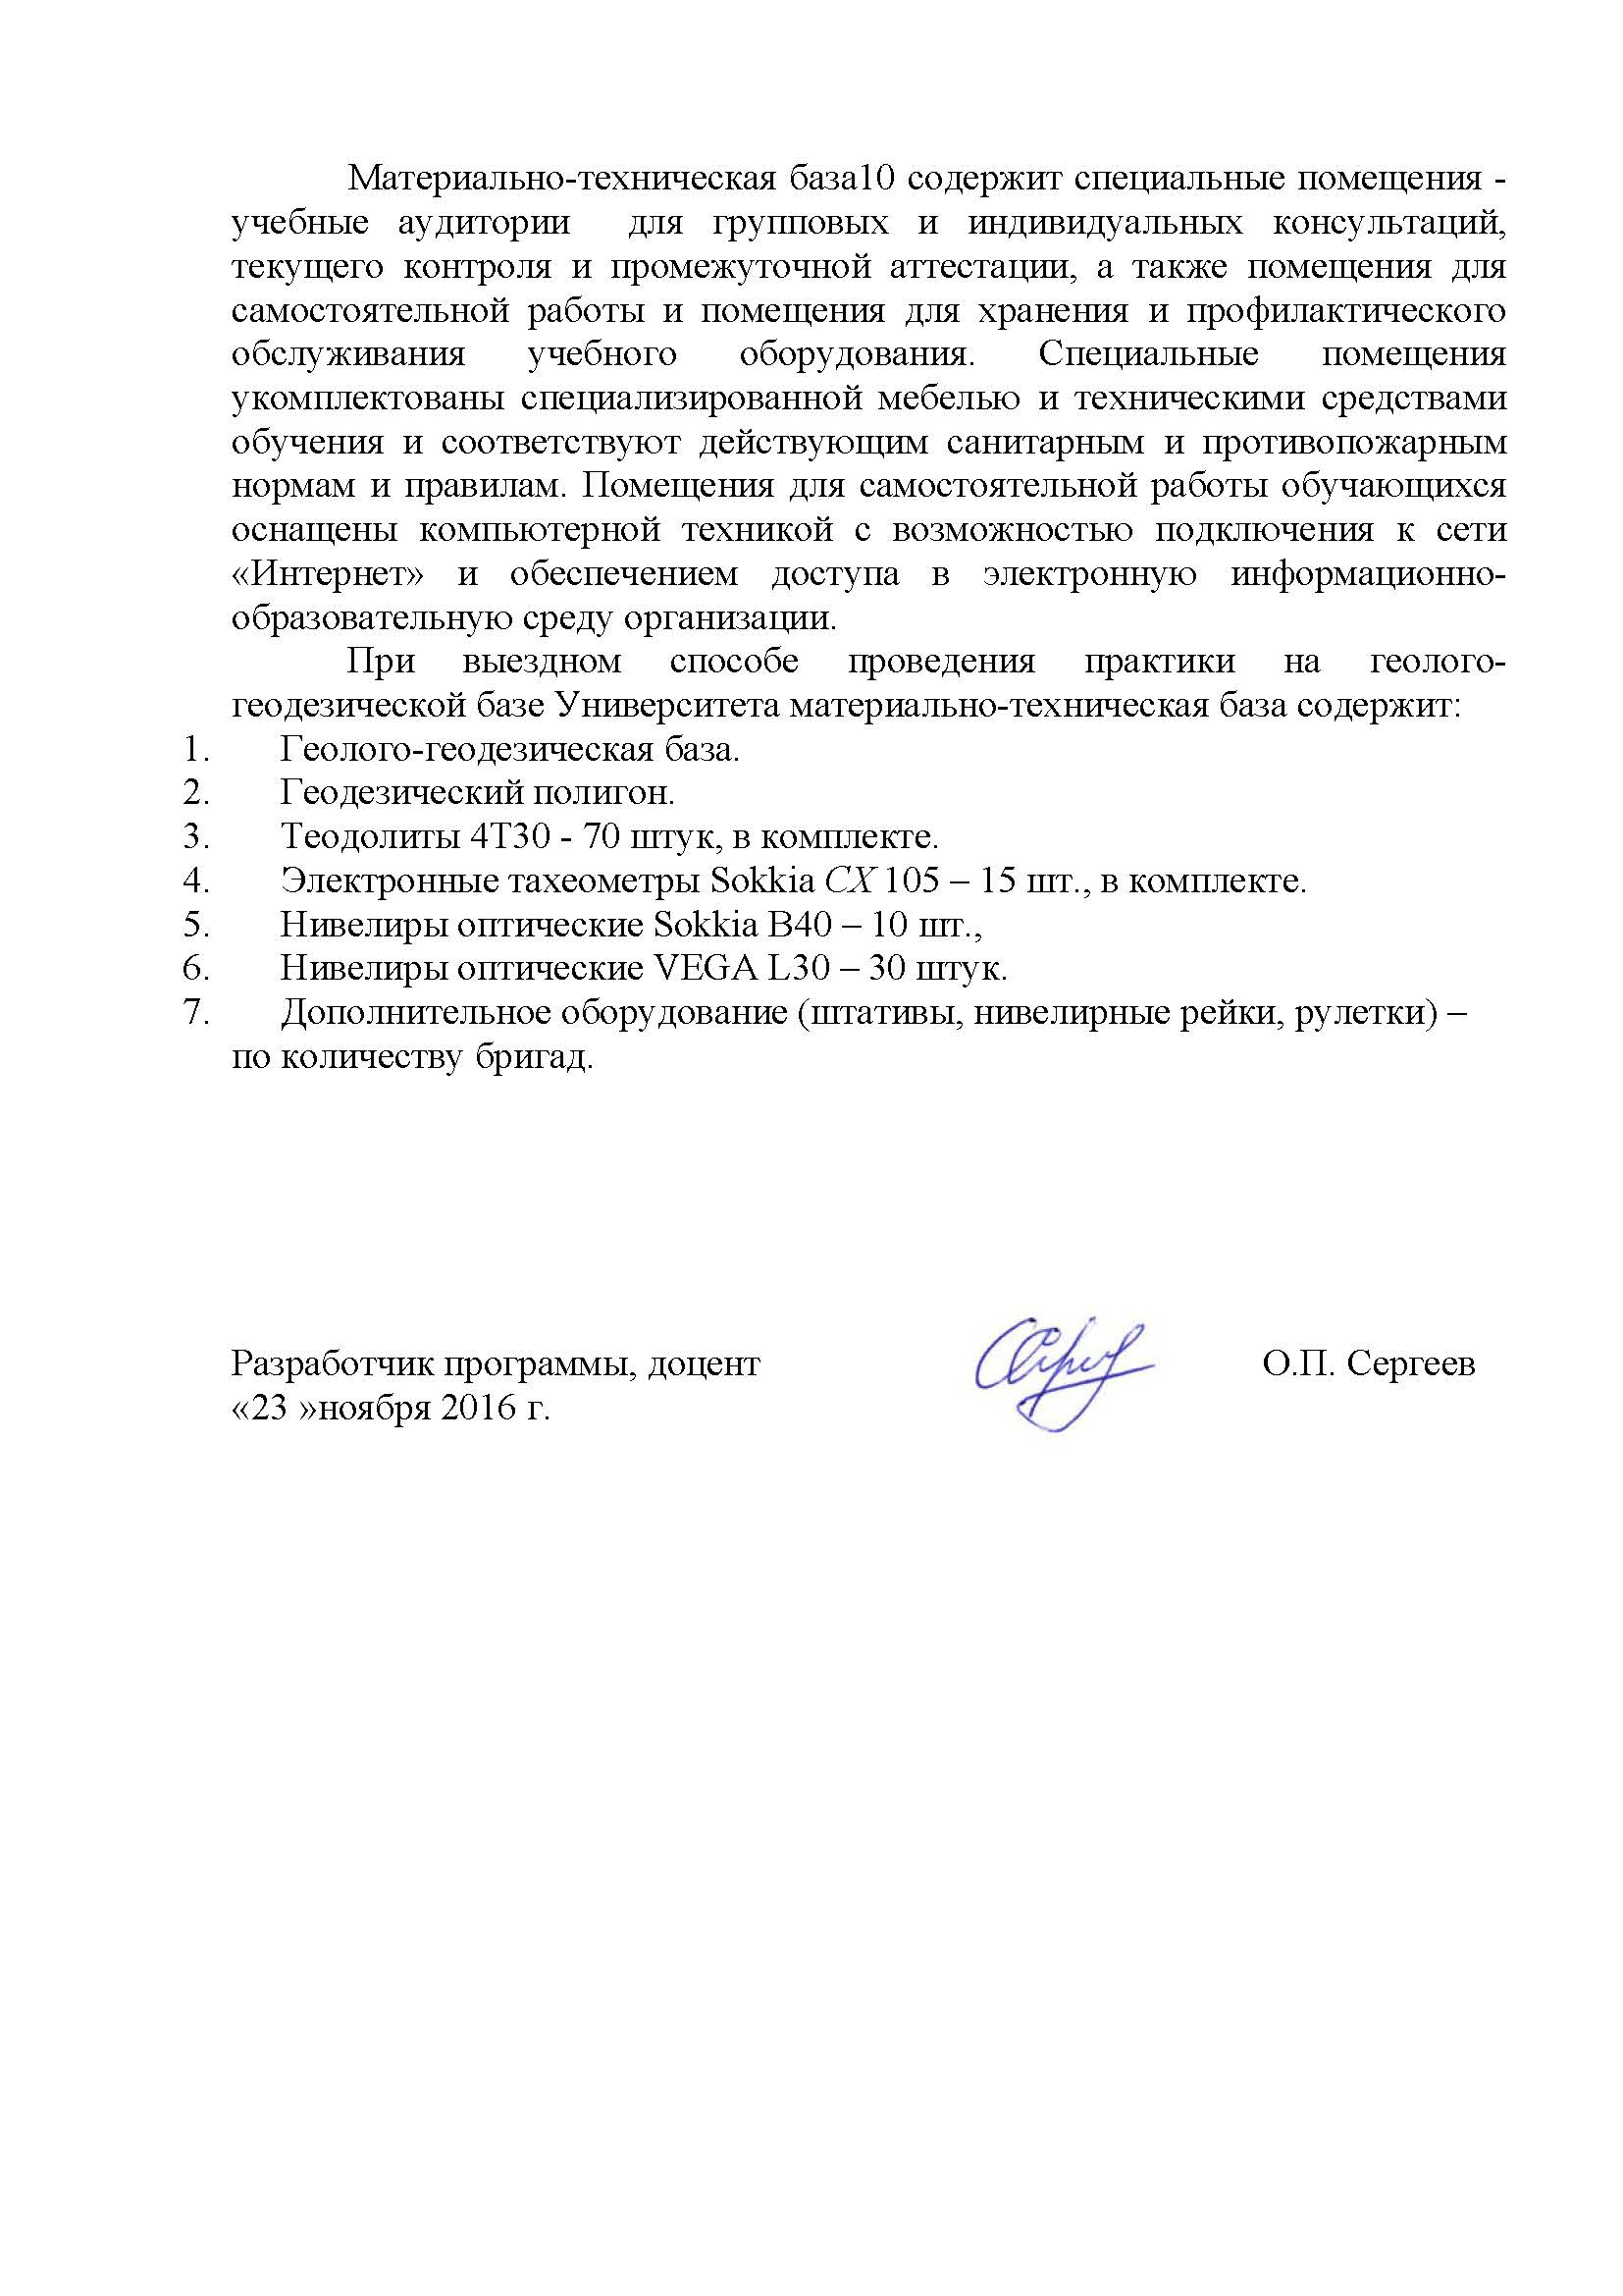
Материально-техническая база10 содержит специальные помещения - учебные аудитории для групповых и индивидуальных консультаций, текущего контроля и промежуточной аттестации, а также помещения для самостоятельной работы и помещения для хранения и профилактического обслуживания учебного оборудования. Специальные помещения укомплектованы специализированной мебелью и техническими средствами обучения и соответствуют действующим санитарным и противопожарным нормам и правилам. Помещения для самостоятельной работы обучающихся оснащены компьютерной техникой с возможностью подключения к сети «Интернет» и обеспечением доступа в электронную информационно-образовательную среду организации.
При выездном способе проведения практики на геолого-геодезической базе Университета материально-техническая база содержит:
- Геолого-геодезическая база.
- Геодезический полигон.
- Теодолиты 4Т30 - 70 штук, в комплекте.
- Электронные тахеометры Sokkia СХ 105 – 15 шт., в комплекте.
- Нивелиры оптические Sokkia В40 – 10 шт.,
- Нивелиры оптические VEGA L30 – 30 штук.
- Дополнительное оборудование (штативы, нивелирные рейки, рулетки) – по количеству бригад.

Разработчик программы, доцент | ____________ | О.П. Сергеев
«23 »ноября 2016 г.

